Więcej o KOTKACH
Wbrew stereotypom koty potrafią okazywać głębokie przywiązanie. Każdy kot ma indywidualny charakter: niektóre są bardzo towarzyskie i chętnie śpią na kolanach, inne wolą zachować dystans i budować relacje na własnych zasadach. Sposoby wyrażania uczuć to m.in. ocieranie się o nogi, spanie blisko człowieka, przynoszenie „prezentów” czy łagodne gryzienie w ramach zabawy. Kot, który śpi przy człowieku, okazuje mu ogromne zaufanie, bo w czasie snu jest najbardziej podatny na zagrożenia.
Różnorodność ras kotów jest naprawdę duża. Mamy długowłose persy, olbrzymie i łagodne maine coony, eleganckie syjamy z efektownymi oczami, bezwłose sfinksy przyjazne i czułe, bengalskie koty o umaszczeniu niczym dzikie koty, ragdolle rozluźniające się w ramionach człowieka czy norweskie leśne lubiące wspinaczki i ruch. Każdy kot jest inny, ale każdy wnosi do domu coś wyjątkowego – elegancję, wdzięk, zabawę, przyjaźń, tajemnicę i terapeutyczną moc!
Koty to nie tylko wyjątkowi towarzysze – to także symbol tajemnicy, niezależności oraz piękna, które przez wieki inspirowało ludzi na całym świecie.

Najlepszy kot na świecie

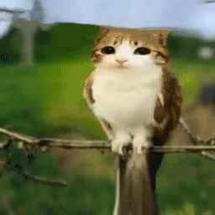

Nazwa kotka: MEOWL
Opis kotka: My spirit animal
Dowody na to że meowl istnieje:
https://www.youtube.com/watch?v=N0IkgKHdgIc

